Муниципальное бюджетное учреждение дополнительного

образования

«Детская музыкальная школа №1 г. Хабаровска»

**Комплекс оценочных средств для промежуточной аттестации**

**по предмету «Слушание музыки» в рамках реализации дополнительных предпрофессиональных программ в области искусства».**

Составитель: преподаватель

музыкально-теоретических дисциплин

МБУ ДО ДМШ №1

первой квалификационной категории

Маринченко А.А.

г. Хабаровск

2020 г.

**ЭКЗАМЕНАЦИОННАЯ РАБОТА**

**по предмету «СЛУШАНИЕ МУЗЫКИ»**

**учени____ 3 класса**

**______________________________ отделения.**

**I вариант.**

1. **Жанровая викторина (расставить номера в нужном порядке):**

|  |  |
| --- | --- |
| **Название произведения** | **№** |
| «Русская» из балета «Петрушка», И.Стравинский |  |
| «Юмореска», А.Дворжак |  |
| «Я помню чудное мгновенье», М.Глинка |  |
| Квартет №2, «Ноктюрн», А.Бородин |  |
| «Иванова ночь на Лысой горе», М.Мусоргский |  |
| «Колокольчик», А.Гурилёв |  |

1. ВОКАЛЬНО-ХОРОВОЙ
2. ИНСТРУМЕНТАЛЬНЫЙ
3. МУЗЫКАЛЬНО-ТЕАТРАЛЬНЫЙ
4. СИМФОНИЧЕСКИЙ
5. **Тембровая викторина (правильно определить тембр солирующего музыкального инструмента или голоса, написать):**

|  |  |  |
| --- | --- | --- |
| № | Название произведения; композитор | Тембр |
| 1. | «Лебедь» из цикла «Карнавал животных», К.Сен-Санс |  |
| 2. | «Три чуда» (первое чудо «Белка») из оперы «Сказка о царе Салтане», Н.Римский-Корсаков |  |
| 3. | Тема Утки из симфонической сказки «Петя и Волк», С.Прокофьев |  |
| 4. | Ария Царицы ночи из оперы «Волшебная флейта», В.Моцарт |  |
| 5. | Песенка Герцога из оперы «Риголетто», Д.Верди |  |

1. **В данном нотном примере после прослушивания обозначить: мелодию – красным цветом, гармонию – зелёным, динамику – синим, темп – жёлтым**

Ф.Шопен

Вальс си минор

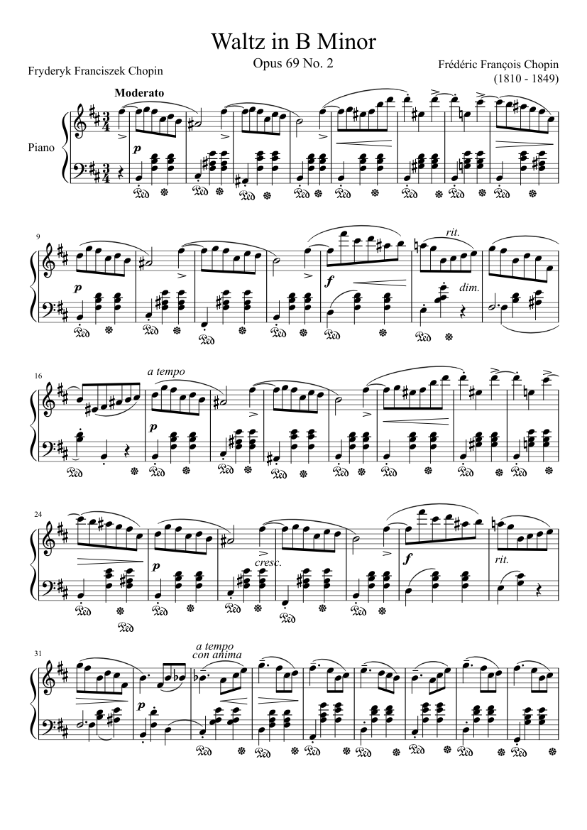

1. **Решить кроссворд:**
2. Объединение партий голосов или инструментов в одну большую нотную запись.
3. Самый низкий женский голос.
4. Ткань музыкального произведения.
5. Сила звучания.
6. Ударный музыкальный инструмент, похожий на ракушку.

2.

5.

4.

1.

3.

1. **Определить «национальность» танца (соединить линией танец и правильный вариант)**

ВАЛЬС ЧЕХИЯ

ЛЕЗГИНКА АВСТРИЯ

ТРЕПАК ИТАЛИЯ

ПОЛЬКА ГРУЗИЯ

ТАРАНТЕЛЛА РОССИЯ

1. **Разгадать филворд, найти названия 9 музыкальных инструментов.**

|  |  |  |  |  |  |  |  |  |  |
| --- | --- | --- | --- | --- | --- | --- | --- | --- | --- |
| **Т** | **У** | **Б** | **Т** | **Р** | **О** | **М** | **Б** | **А** | **Т** |
| **Ф** | **Л** | **А** | **С** | **О** | **К** | **Л** | **О** | **Ф** | **Р** |
| **Г** | **Е** | **Й** | **К** | **Ф** | **Р** | **А** | **Н** | **Р** | **У** |
| **О** | **Й** | **Т** | **А** | **О** | **Н** | **Е** | **Т** | **А** | **Б** |
| **Б** | **О** | **А** | **С** | **Н** | **А** | **Л** | **Ь** | **Т** | **А** |

1. **Подобрать к понятиям верные определения (соединить линией):**

ЛАД с греч.яз. «песнь» - музыкальная мысль,

выраженная одноголосно.

РИТМ со слав.яз. «согласие» - взаимосвязь

музыкальных звуков, их согласованность.

МЕЛОДИЯ с итал.яз «направление», «черта» - способ

звукоизвлечения при пении или игре на

муз.инструменте.

ГАРМОНИЯ с греч.яз. «стройность» - объединение

Звуков в созвучия и их взаимосвязь.

ШТРИХ с греч.яз. «соразмерность – чередование

длительностей звуков и пауз.

1. **Отметь правильные утверждения знаком «плюс» +, неправильные – знаком «минус» -:**

|  |  |  |
| --- | --- | --- |
| 1. | Сопрано – самый низкий мужской голос |  |
| 2. | Ритм может быть ровным, пунктирным, синкопированным, остинатным. |  |
| 3. | У скрипки 3 струны |  |
| 4. | В симфоническом оркестре четыре основные группы инструментов |  |
| 5. | Эдвард Григ – великий русский композитор 19 века |  |

1. **«Лишнее звено» (найти лишнее слово в логической цепочке, вычеркнуть его)**

* Скрипка альт виолончель фагот
* Соната романс концерт прелюдия
* Сопрано тенор баритон бас

1. **Подписать инструменты, вписать название пропущенного:**

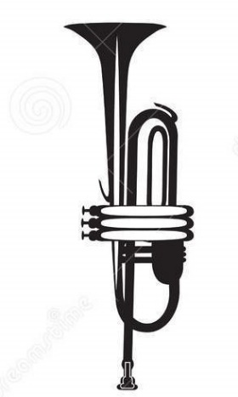 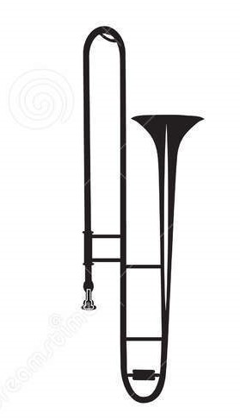 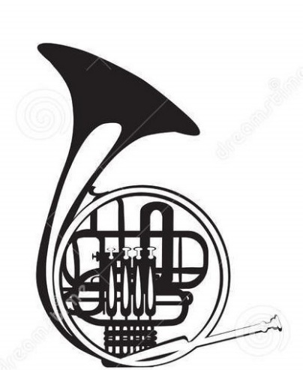

**___________ ___________ ______________ ________________**

**ЭКЗАМЕНАЦИОННАЯ РАБОТА**

**по предмету «СЛУШАНИЕ МУЗЫКИ»**

**учени____ 3 класса**

**______________________________ отделения.**

**II вариант.**

1. **Жанровая викторина (расставить номера в нужном порядке):**

|  |  |
| --- | --- |
| **Название произведения** | **№** |
| Квартет №2, «Ноктюрн», А.Бородин |  |
| «Колокольчик», А.Гурилёв |  |
| «Иванова ночь на Лысой горе», М.Мусоргский |  |
| «Русская» из балета «Петрушка», И.Стравинский |  |
| «Юмореска», А.Дворжак |  |
| «Я помню чудное мгновенье», М.Глинка |  |

1. ВОКАЛЬНО-ХОРОВОЙ
2. ИНСТРУМЕНТАЛЬНЫЙ
3. МУЗЫКАЛЬНО-ТЕАТРАЛЬНЫЙ
4. СИМФОНИЧЕСКИЙ
5. **Тембровая викторина (правильно определить тембр музыкального инструмента или голоса, написать):**

|  |  |  |
| --- | --- | --- |
| № | Название произведения; композитор | Тембр |
| 1. | «Лебедь» из цикла «Карнавал животных», К.Сен-Санс |  |
| 2. | «Три чуда» (первое чудо «Белка») из оперы «Сказка о царе Салтане», Н.Римский-Корсаков |  |
| 3. | Тема Утки из симфонической сказки «Петя и Волк», С.Прокофьев |  |
| 4. | Ария Царицы ночи из оперы «Волшебная флейта», В.Моцарт |  |
| 5. | Песенка Герцога из оперы «Риголетто», Д.Верди |  |

1. **В данном нотном примере после прослушивания обозначить: мелодию – красным цветом, гармонию – зелёным, динамику – синим, темп – жёлтым**

П.И.Чайковский

Мазурка

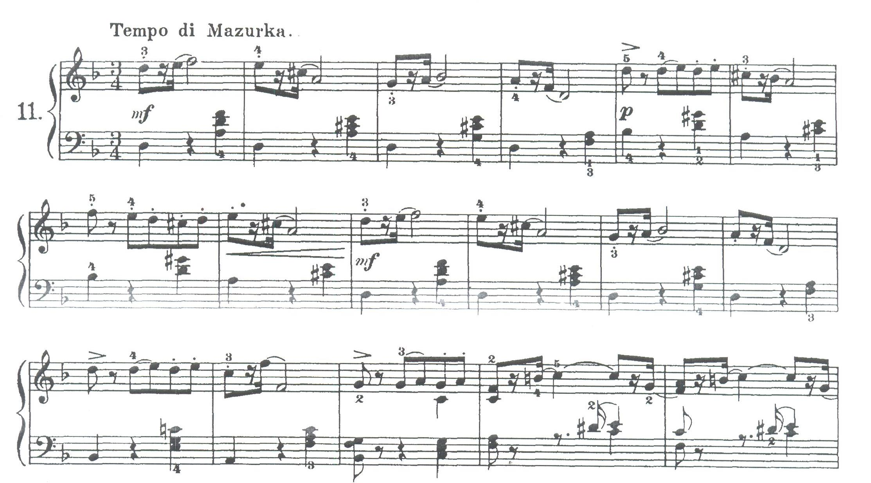

1. **Решить кроссворд:**
2. Объединение звуков в созвучия и их взаимосвязь.
3. «Голос» какого инструмента исполняет мелодию пьесы «Лебедь» из цикла «Карнавал животных» К.Сен-Санса?
4. Самый низкий мужской голос.
5. Коллектив музыкантов, исполняющих одно произведение на разных музыкальных инструментах.
6. Бывает двухдольным и трёхдольным.

3. 2.

1.

4.

5.

1. **Определить «национальность» танца (соединить линией танец и правильный вариант)**

МАЗУРКА ИТАЛИЯ

ГОПАК ФРАНЦИЯ

МЕНУЭТ УКРАИНА

СИЦИЛИАНА ПОЛЬША

ТРЕПАК РОССИЯ

1. **Разгадать филворд, найти названия 9 элементов музыкальной речи.**

|  |
| --- |
| **Л Ф А К Т У Т М Е Л**  **А Д Г А Р Р Е И Р О**  **Я И Н О М А М Т И Д**  **Д М Е Т Р А П М Я Х**  **И Н А М И К Ш Т Р И** |

1. **Подобрать к понятиям верные определения (соединить линией):**

ТЕМБР с лат.яз. «список», «перечень» - часть

диапазона музыкального инструмента

или певческого голоса.

ФАКТУРА с лат.яз. «изготовление», «обработка» -

музыкальная ткань произведения.

РЕГИСТР с греч.яз. «сила» - сила, громкость

звучания.

МЕТР в пер. с франц.яз. «метка» - особая

окраска

звука музыкального инструмента или

голоса.

ДИНАМИКА с греч.яз. «мера», «размер» -

равномерное чередование сильных и

слабых долей.

1. **Отметь правильные утверждения знаком «плюс» +, неправильные – знаком «минус» -:**

|  |  |  |
| --- | --- | --- |
| 1. | Тенор – самый низкий женский голос |  |
| 2. | По характеру звучания все созвучия делятся на ренессансы и декадансы |  |
| 3. | Арфа – струнно-смычковый инструмент |  |
| 4. | В камерном оркестре основой является струнно-смычковая группа инструментов; иногда его дополняют клавишные, деревянные духовые и ударные инструменты |  |
| 5. | Модест Мусоргский – великий польский композитор 19 века |  |

1. **«Лишнее звено» (найти лишнее слово в логической цепочке, вычеркнуть его)**

* Труба Тромбон Валторна Кларнет
* Баритон Контральто Меццо-сопрано Сопрано
* Пунктирный Синкопированный Квадратный Ровный

1. **Подписать инструменты, вписать название пропущенного:**



   